- 保时捷911.
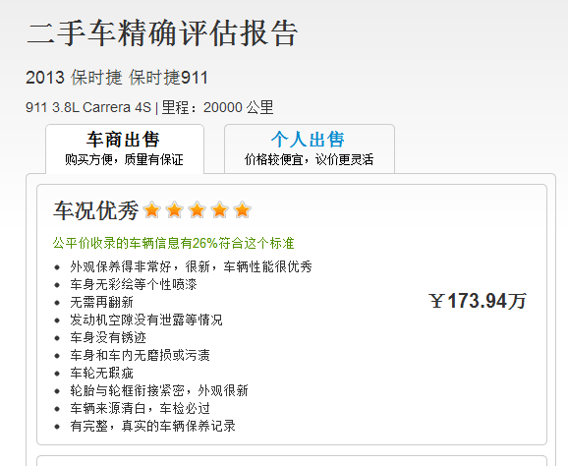
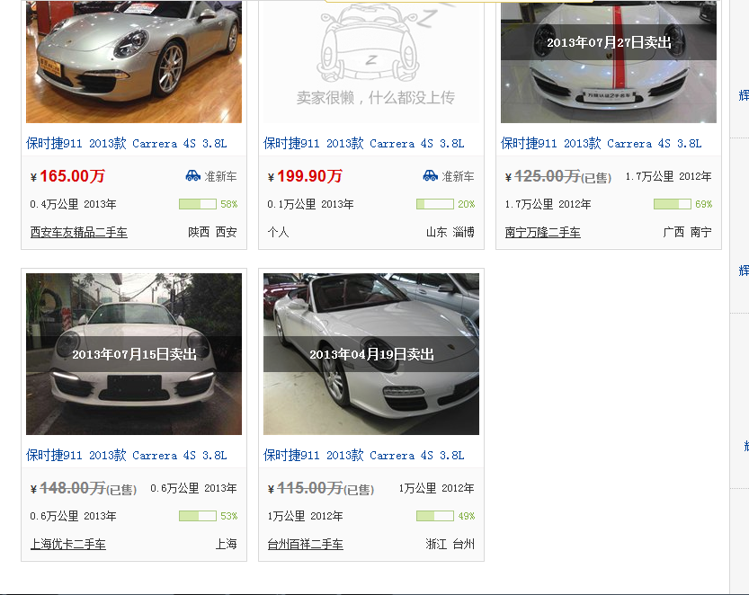
http://www.che168.com/china/baoshijie/baoshijie911/s13660/
- 保时捷BOXSTER。估价过低
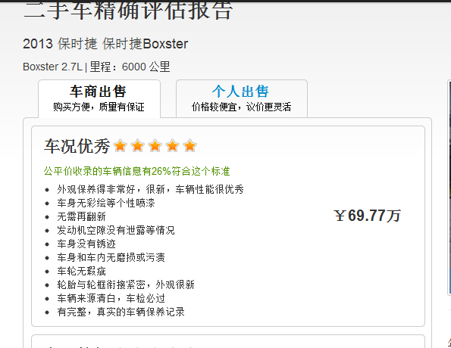
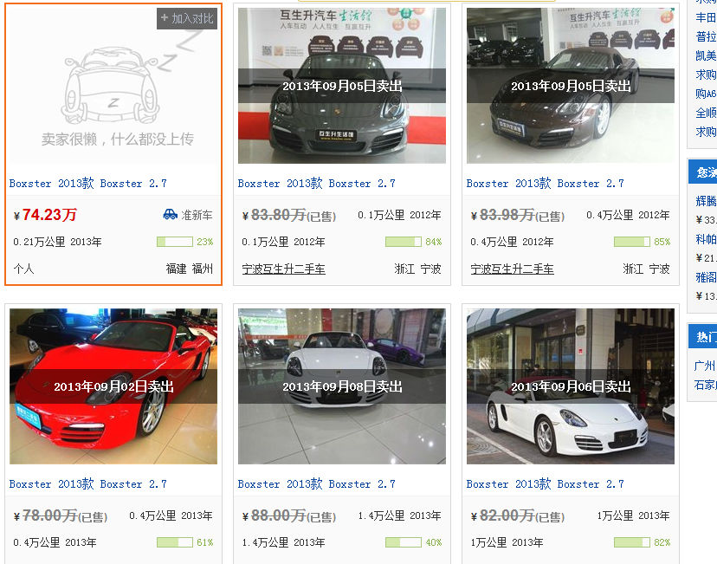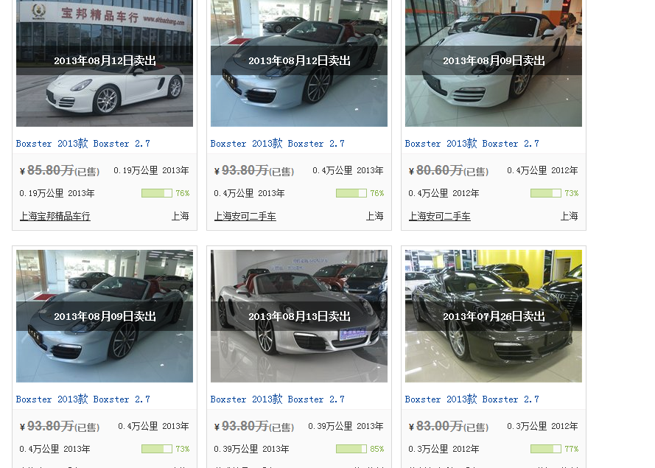
http://www.che168.com/china/baoshijie/boxster/s11797/
- 保时捷panamera 估值过高
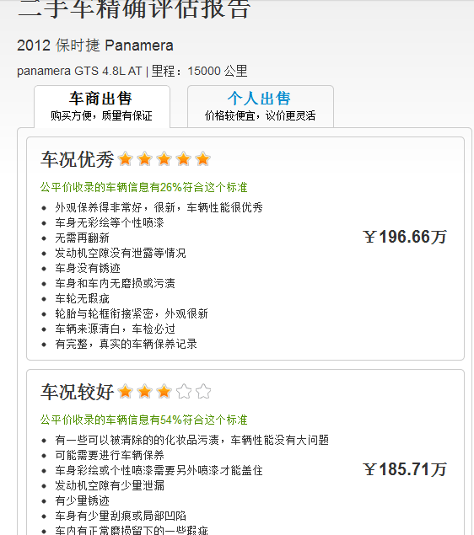
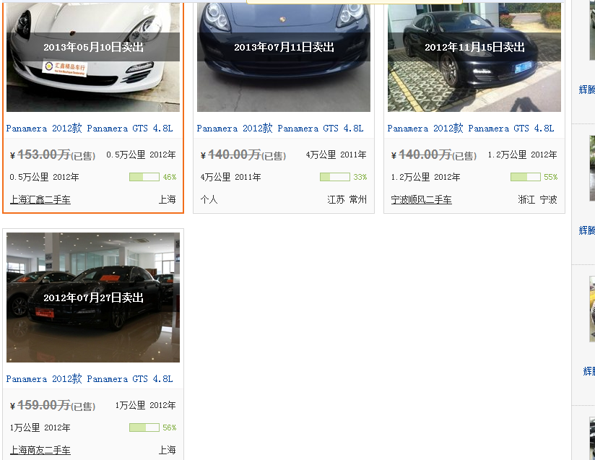
http://www.che168.com/china/baoshijie/panamera/s11321/

